

Toiminnallinen määrittely

Ohjelmisto e-urheilijoiden harjoituspäiväkirjaksi



January 30, 2019

Kalle Vuoristo

**Versiohistoria**

|  |  |  |  |
| --- | --- | --- | --- |
| **Versio** | **Päivämäärä** | **Muutosperuste** | **Tekijä** |
| 1.0 | 30.1.2019 | Dokumentin tekeminen alkoi | Kalle Vuoristo |
| 1.1 | 31.1.2019 | Dokumenttia jatkettiin | Kalle Vuoristo |
| 1.2 | 6.2.2019 | Dokumenttia jatkettiin | Kalle Vuoristo |
| 1.3 | 7.2.2019 | Dokumenttia jatkettiin | Kalle Vuoristo |
| 1.4 | 11.2.2019 | Dokumenttia jatkettiin | Kalle Vuoristo |
| 1.5 | 12.2.2019 | Dokumenttia jatkettiin | Kalle Vuoristo |
| 1.6 | 13.2.2019 | Dokumentti viimeisteltiin | Kalle Vuoristo |

**Jakelu**

|  |  |  |
| --- | --- | --- |
| **Tekijä** | **Tulostettu** | **Jakelu** |
| Kalle Vuoristo |  | Leena Järvenkylä-Niemi |

Sisällysluettelo

1. Johdanto 4

1.1 Tausta 4

1.2 Dokumentin tarkoitus ja kattavuus 4

1.3 Tuotteen yleiskuvaus 4

1.4 Toteutusympäristö 4

2. Käsitteet 5

2.1 Käyttäjät 5

2.2 Harjoituspäiväkirja 5

2.3 Kirjautuminen ja rekisteröityminen 6

2.4 Turnaukset 6

2.5 Joukkueet 6

3. Tiedot ja tietokannat 7

3.1 ER-kaavio 7

3.2 Tietokantakaavio 8

4. Näyttökartat 9

4.1 Pääkäyttäjän näkymä 9

4.2 Opettajien näkymä 10

4.3 Opiskelijoiden näkymä 11

4.4 Tiimin johtajien näkymä 12

5. Toiminnot ja käyttötapaukset 13

5.1 Opettajien ylläpitäminen 13

5.2 Opiskelijoiden ylläpitäminen 14

5.3 Kirjautuminen 15

5.4 Rekisteröityminen 16

5.5 Rekisteröinnin hyväksyminen 17

5.6 Ohjeiden lisääminen 18

5.7 Uutisten lisääminen 19

5.8 Minimimäärän asettaminen 20

5.9 Raportin tulostaminen harjoituspäiväkirjasta 21

5.10 Päiväkirjamerkinnän lisääminen 22

5.11 Päiväkirjamerkinnän muokkaaminen 23

5.12 Joukkueen luonti 24

5.13 Joukkueeseen liittyminen 25

5.14 Joukkueen poistaminen 26

5.15 Osallistuminen turnaukseen 27

5.16 Päiväkirjamerkinnän lisääminen joukkueen harjoituspäiväkirjaan 28

6. Ulkoiset liittymät 29

6.1 Laitteistoliittymät 29

6.2 Ohjelmistoliittymät 29

7. Hylätyt ratkaisuvaihtoehdot 29

8. Vielä avoimet asiat 29

Liitteet 29

# Johdanto

## Tausta

Opiskelijoille ollaan suunniteltu e-urheilu jaksoa yhdeksi opintojaksoksi. Opintojaksolle pääsee mukaan opiskelijat, jotka harjoittelevat tavoitteellisesti ja systemaattisesti kilpailutoimintaa varten ja osallistuvat kilpailuihin.

Alustavan suunnitelman mukaan kurssiin kuuluu työhyvinvoinnin ylläpitoa (riittävä määrä unta, terveellinen ja monipuolinen ruokavalio, liikunta), itsensä markkinointia muun muassa videoiden ja live streamien avulla ja pelistrategioiden opiskelua. Jotta opiskelijoiden harjoittelusta ja elämänhallinnasta tulisi kontrolloitua, asioita tulee seurata oppimis- ja harjoituspäiväkirjalla. Oppimis- ja harjoituspäiväkirja ovat myös opintojakson suoritusvaatimukset.

## Dokumentin tarkoitus ja kattavuus

Dokumentin tarkoitus on kuvata projektin toimintaa. Dokumentissa selitetään tarkasti jokainen asia ja käsite. Määrittely kattaa järjestelmän toiminnallisuuden ja liitteenä on kuvattu ulkoasu ja tyyliopas.

## Tuotteen yleiskuvaus

Tehtävä on suunnitella ja määritellä opintojakson tarpeet täyttävä ohjelmisto ja siihen tietokanta. Ohjelmistossa opiskelijan pitää pystyä kirjaamaan tehdyt peliharjoitukset (peli, harjoituksen kesto, muuta), unimäärä (alku- ja loppuaika), ruokailut (aika, sisältö), liikunta (laji, määrä) ja päivän mieliala (mikä oli päivän mieliala, miten se vaikutti harjoitteluun). Jotta opiskelijat pystyvät täyttämään päiväkirjat heidän pitää olla kirjautuneita. Opiskelija voi myös ilmoittautua tiimin johtajaksi, jolloin hän pystyy luomaan järjestelmään oman joukkueen ja kutsumaan siihen muita opiskelijoita pelaajiksi. Johtaja pystyy myös tekemään joukkueelle oman erillisen harjoituspäiväkirjan. Järjestelmässä tulee olla myös pääkäyttäjä ja opintojakson opettajat.

## Toteutusympäristö

Toteutusympäristöä ei ole vielä määritelty.

# Käsitteet

## Käyttäjät

**Pääkäyttäjä:**

Ylläpitää opettajia ja saa ylläpitää osallistuvia opiskelijoita.

**Opettaja:**

Opettajat hyväksyvät oppilaiden rekisteröitymisen, lukevat oppimispäiväkirjoja, tulostaa raportteja niistä ja kuittaavat päiväkirjat hyväksytyiksi. Opettajat voivat myös lisätä sivuille uutisia ja ohjeita.

**Oppilas:**

Rekisteröityy järjestelmään. Opiskelija lisäävät merkintöjä heidän omiin harjoituspäiväkirjoihin. Opiskelijat voivat myös ryhtyä tiimin johtajaksi tai hakea joukkueeseen.

**Tiimin johtaja:**

Voivat perustaa joukkueen. Ilmoittavat joukkueensa turnauksiin ja kirjoittavat omalta osaltaan joukkueen harjoituspäiväkirjaan

## Harjoituspäiväkirja

**Peli:**

Opiskelijat valitsevat mitä peliä ovat pelanneet ja lisäävät sen harjoituspäiväkirjaan.

**Harjoituksen kesto:**

Opiskelijat merkkaavat kauanko ovat harjoitelleet.

**Ruokailut:**

Opiskelijat merkkaavat montako kertaa he ovat syöneet päivässä ja mitä he ovat syöneet.

**Unenmäärä:**

Opiskelijat merkkaavat paljonko ovat nukkuneet ja milloin ovat menneet nukkumaan ja koska ovat heränneet.

**Liikunta:**

Opiskelijat merkkaavat mitä liikuntaa ovat harrastaneet ja kuinka kauan.

**Päivän mieliala:**

Opiskelijat valitsevat päiväkirjasta mikä kuvaa heidän mielialaansa parhaiten sinä päivänä.

**Päivä:**

Opiskelijat merkkaavat joka päivä kaikki mitä ovat tehneet.

## Kirjautuminen ja rekisteröityminen

**Kirjautuminen:**

Käyttäjä kirjautuu järjestelmään omilla tunnuksillaan.

**Rekisteröityminen:**

Käyttäjä luo itselleen tunnukset. Lopuksi opettaja hyväksyy rekisteröitymisen.

**Käyttäjätunnus:**

Käyttäjä luo itselleen jonkin käyttäjätunnuksen, jonka avulla hän kirjautuu järjestelmään.

**Salasana:**

Käyttäjä luo itselleen jonkin salasanan, jonka avulla hän kirjautuu järjestelmään.

## Turnaukset

**Turnaus:**

Kilpailu, johon joukkueet voivat osallistua. Turnauksia on eri peleistä.

**Ajankohta:**

Koska turnaus alkaa ja koska se loppuu.

**Palkinto:**

Turnauksessa saattaa olla jonkinlainen palkinto turnauksen voittajalle.

**Järjestäjä:**

Turnauksen ylläpitäjä ja joka on vastuussa asioista ja jolle voi lähettää kysymyksiä turnauksesta, jos jokin on epäselvää.

**Ilmoittautuminen:**

Joukkue ilmoittautuu mukaan turnaukseen ja täyttää tarvittaessa joitakin tietoja, mitä turnauksen järjestäjä haluaa

## Joukkueet

**Joukkue:**

Peliin pystyy luomaan joukkueen. Joukkueen koko määräytyy tietyn pelin mukaan, sillä joidenkin pelien joukkueen koko on 5 pelaajaa ja joissain 6.

**Nimi:**

Joukkueelle valitaan/annetaan jokin nimi.

**Joukkueen luonti:**

Joukkue luodaan nettisivulla ja joukkueen pystyy luomaan opiskelija, jolloin hänestä tulee tiimin johtaja.

# Tiedot ja tietokannat

## ER-kaavio



## Tietokantakaavio



# Näyttökartat

## Pääkäyttäjän näkymä

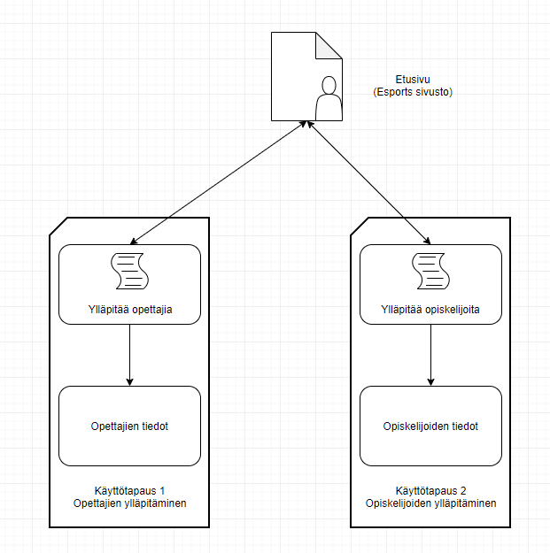

## Opettajien näkymä

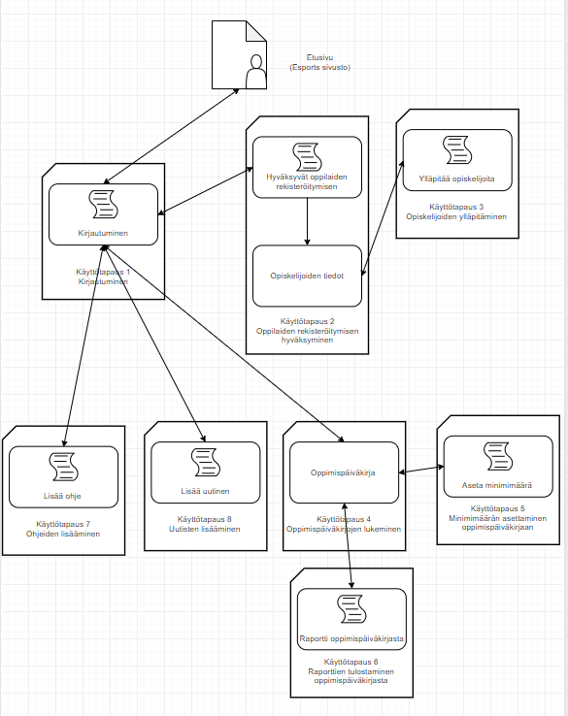

## Opiskelijoiden näkymä

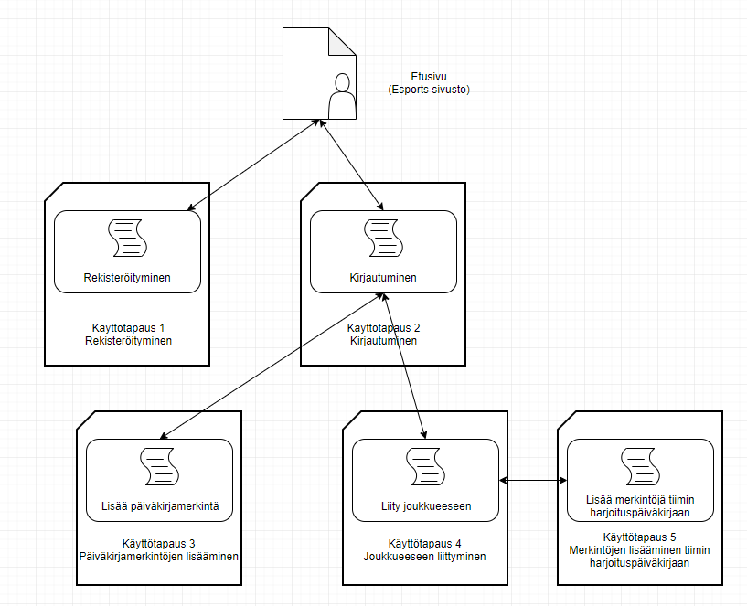

## Tiimin johtajien näkymä

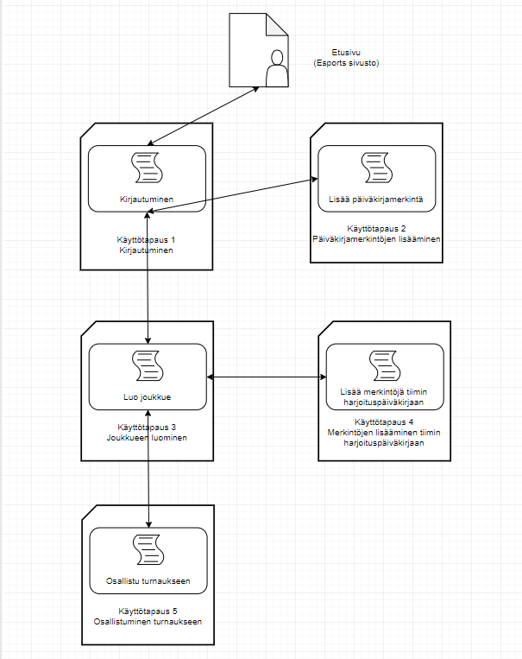

# Toiminnot ja käyttötapaukset

## Opettajien ylläpitäminen

**Tunniste** Opettajien ylläpitäminen.

**Kuvaus** Käyttäjä ylläpitää opettajien tietoja. Muokkaa tai poistaa niitä tarvittaessa.

**Alkuehto** Käyttäjän pitää olla kirjautuneena.

**Normaali tapahtumien kulku** Käyttäjä kirjautuu järjestelmään, jonka jälkeen hän pystyy valitsemaan tietyn opettajan ja tarvittaessa käyttäjä pystyy muokkaamaan opettajan tietoja, jos ne ovat muuttuneet. Käyttäjä pystyy myös poistamaan opettajan järjestelmästä. Painamalla ”Päivitä opettajan tiedot” painiketta, tiedot tallentuvat tietokantaan. Painamalla ”Poista opettajan tiedot” painiketta, tiedot poistetaan tietokannasta.

**Vaihtoehtoinen tapahtumien kulku** Tietojen muokkaaminen ei onnistu, jos jossakin kohdassa on virheellistä tietoa. Esimerkiksi sähköpostikohdassa pelkkiä numeroita. Jos tiedot ovat väärin, käyttäjälle lähetetään ilmoitus, että tiedot väärin ja ne pitää korjata.

**Loppuehto** Käyttäjä on onnistunut ylläpitämään opettajan tietoja

**Erikoisvaatimukset** -

**Käyttäjät** Pääkäyttäjä

**Versio** 1.0

**Näyttömalli**

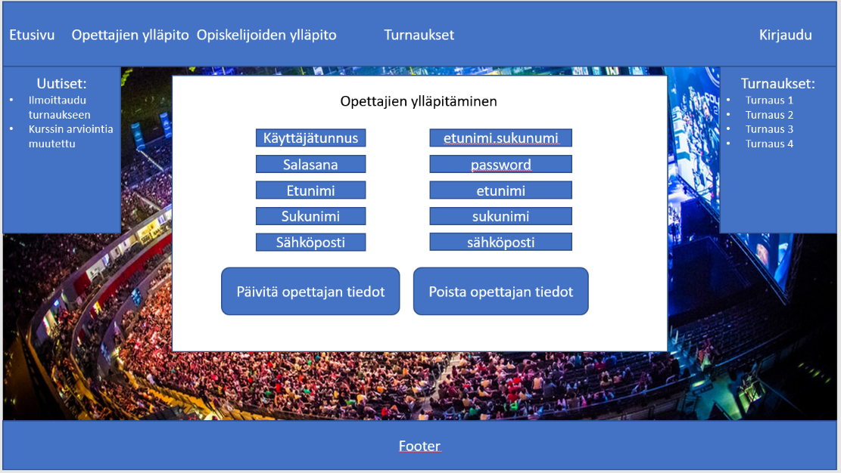

## Opiskelijoiden ylläpitäminen

**Tunniste** Opiskelijoiden ylläpitäminen.

**Kuvaus** Käyttäjä ylläpitää opiskelijoiden tietoja. Muokkaa tai poistaa niitä tarvittaessa.

**Alkuehto** Käyttäjän pitää olla kirjautuneena.

**Normaali tapahtumien kulku** Käyttäjä kirjautuu järjestelmään, jonka jälkeen hän pystyy valitsemaan tietyn opiskelijan ja tarvittaessa käyttäjä pystyy muokkaamaan opiskelijan tietoja, jos ne ovat muuttuneet. Käyttäjä pystyy myös poistamaan opiskelijan järjestelmästä. Painamalla ”Päivitä opiskelijan tiedot” painiketta, tiedot tallentuvat tietokantaan. Painamalla ”Poista opiskelijan tiedot” painiketta, tiedot poistetaan tietokannasta.

**Vaihtoehtoinen tapahtumien kulku** Tietojen muokkaaminen ei onnistu, jos jossakin kohdassa on virheellistä tietoa. Esimerkiksi sähköpostikohdassa pelkkiä numeroita. Jos tiedot ovat väärin, käyttäjälle lähetetään ilmoitus, että tiedot väärin ja ne pitää korjata.

**Loppuehto** Käyttäjä on onnistunut ylläpitämään opiskelijan tietoja.

**Erikoisvaatimukset** -

**Käyttäjät** Pääkäyttäjä.

**Versio** 1.0

**Näyttömalli**

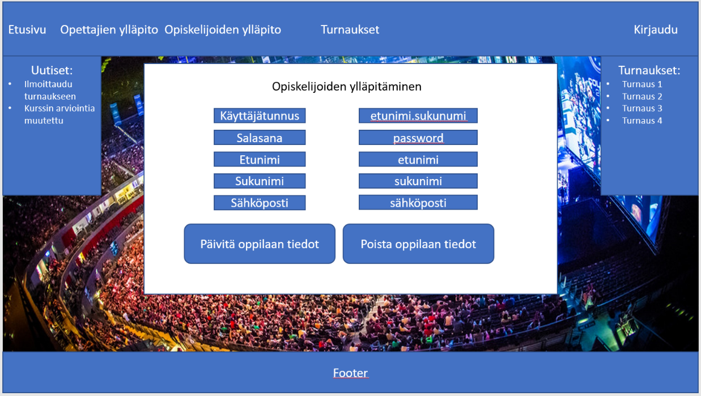

## Kirjautuminen

**Tunniste** Kirjautuminen.

**Kuvaus** Käyttäjä kirjautuu järjestelmään.

**Alkuehto** Käyttäjällä pitää olla käyttäjätunnus ja salasana tietokannassa.

**Normaali tapahtumien kulku** Käyttäjä menee ”Kirjaudu” sivulle ja kirjoittaa käyttäjätunnuksensa ”Käyttäjätunnus” kenttään ja salasanansa ”Salasana” kenttään.

**Vaihtoehtoinen tapahtumien kulku** Käyttäjällä ei ole vielä tunnuksia tietokannoissa. Käyttäjä voi tehdä itsellensä tunnukset ”Kirjaudu” sivulla painamalla ”Rekisteröidy tästä” painiketta.

**Loppuehto**  Käyttäjä on onnistuneesti kirjautunut järjestelmään.

**Erikoisvaatimukset** Käyttäjän tiedot pitää löytyä tietokannasta ja hänellä pitää olla oikea käyttäjätunnus ja salasana.

**Käyttäjät** Pääkäyttäjä, opettajat ja opiskelijat.

**Versio** 1.0

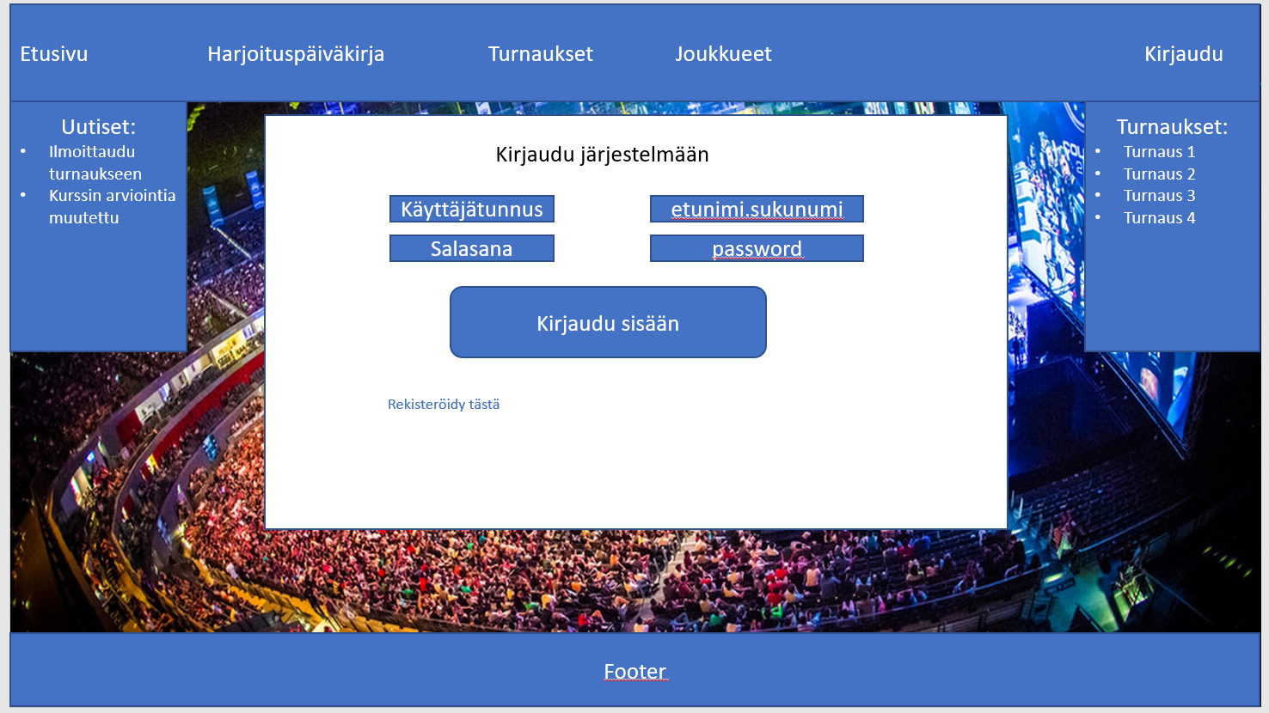**Näyttömalli**

## Rekisteröityminen

**Tunniste** Rekisteröityminen.

**Kuvaus** Käyttäjä luo itselleen käyttäjätunnuksen ja salasanan järjestelmään.

**Alkuehto** -

**Normaali tapahtumien kulku** Käyttäjä menee ”Kirjaudu” sivulle ja painaa ”Rekisteröidy tästä” linkkiä, jonka jälkeen aukeaa rekisteröitymislomake, johon käyttäjä täyttää tietonsa. Kun käyttäjä on kirjoittanut tietonsa hän painaa ”Lähetä rekisteröityminen tarkistettavaksi” painiketta, jonka jälkeen hän saa vahvistus sähköpostin ja jää odottamaan opettajan hyväksyntää.

**Vaihtoehtoinen tapahtumien kulku** Käyttäjä syöttää rekisteröitymislomakkeeseen vääriä tietoja vääriin paikkoihin, mistä hän saa ilmoituksen ja käyttäjän pitää korjata tiedot.

**Loppuehto**  Käyttäjä on saanut sähköpostiinsa viestin, missä kerrotaan, että rekisteröityminen on lähetetty tarkistettavaksi.

**Erikoisvaatimukset** -

**Käyttäjät**  Opiskelijat.

**Versio** 1.0

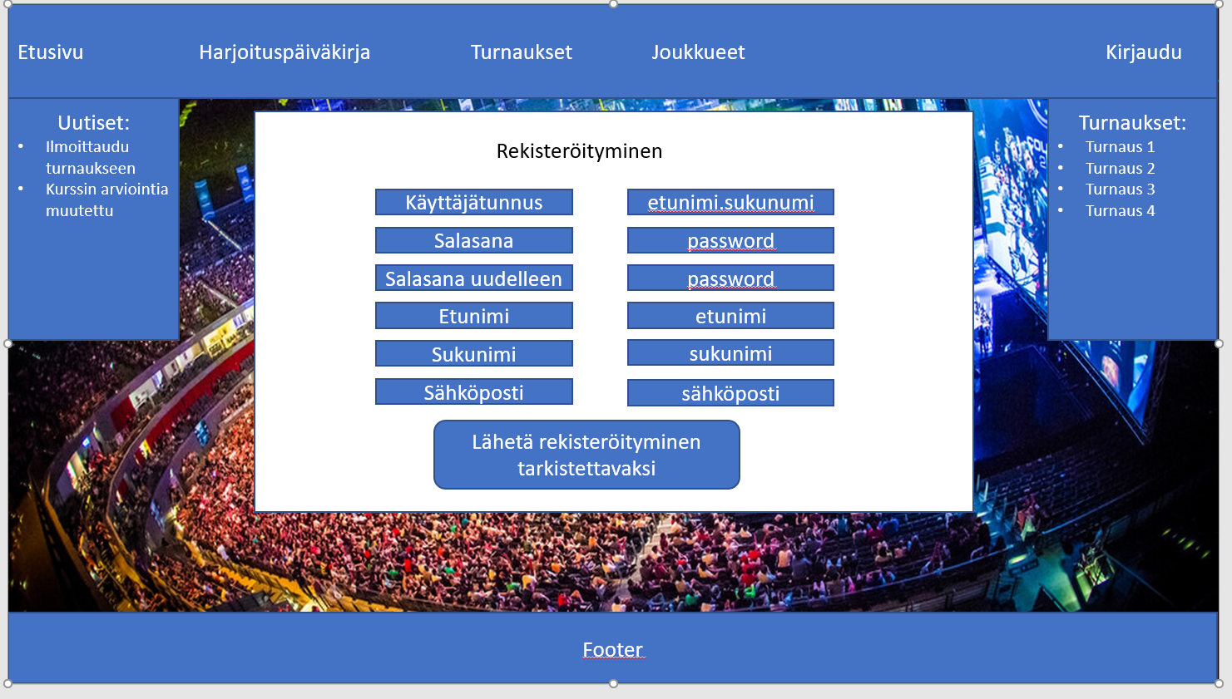**Näyttömalli**

## Rekisteröinnin hyväksyminen

**Tunniste** Rekisteröinnin hyväksyminen.

**Kuvaus** Opettaja tarkistaa ja katsoo opiskelijan tiedot ja joko hyväksyy tai hylkää rekisteröitymisen.

**Alkuehto**  Opettajan pitää olla kirjautuneena järjestelmään, jotta hän voi selata rekisteröityneitä. Opiskelijan on pitänyt täyttää ja lähettää rekisteröitymislomake.

**Normaali tapahtumien kulku** Opettaja tarkistaa opiskelijan tiedot ja joko hyväksyy rekisteröinnin tai hylkää rekisteröinnin, mistä molemmista tapauksista lähtee sähköposti viesti opiskelijalle.

**Vaihtoehtoinen tapahtumien kulku** -

**Loppuehto**  Opiskelijalle lähetetään sähköposti viesti, että hänen rekisteröintinsä on hyväksytty tai hylätty. Jos rekisteröinti hylätään, opiskelijan pitää korjata asia, mikä oli hylkäämisen perusteena. Jos rekisteröinti on hyväksytty, tiedot tallentuvat tietokantaan.

**Erikoisvaatimukset** -

**Käyttäjät**  Opettajat.

**Versio** 1.0

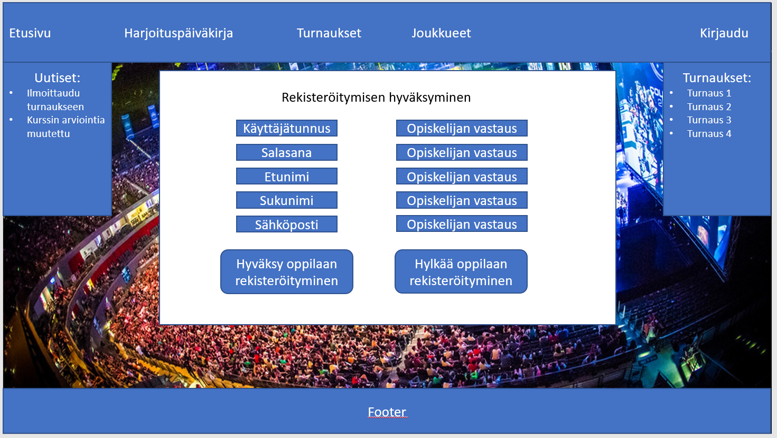**Näyttömalli**

## Ohjeiden lisääminen

**Tunniste** Ohjeiden lisääminen.

**Kuvaus**  Opettaja lisää ohjeita nettisivulle.

**Alkuehto** Opettajan pitää olla kirjautuneena järjestelmään.

**Normaali tapahtumien kulku** Opettaja kirjoittaa ohjeen, jostakin aiheesta tai tapahtumasta. Kun ohje on kirjoitettu opettaja painaa ”Lisää ohje” painiketta, milloin ohje tallentuu tietokantaan ja se julkaistaan sivulla.

**Vaihtoehtoinen tapahtumien kulku** -

**Loppuehto**  Ohje on julkaistu nettisivulle ja se on tallentunut tietokantaan.

**Erikoisvaatimukset** -

**Käyttäjät**  Opettajat.

**Versio** 1.0

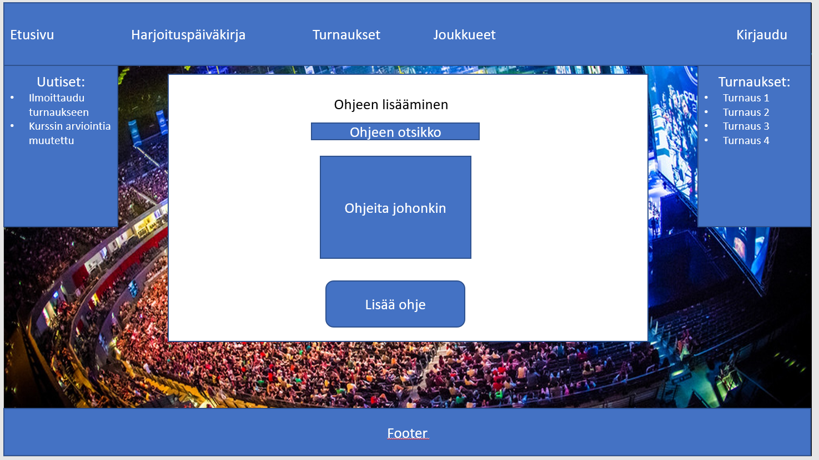**Näyttömalli**

## Uutisten lisääminen

**Tunniste**  Uutisten lisääminen

**Kuvaus**  Opettaja lisää uutisia nettisivulle.

**Alkuehto** Opettajan pitää olla kirjautuneena järjestelmään.

**Normaali tapahtumien kulku** Opettaja kirjoittaa uutisen, jostakin aiheesta tai tapahtumasta. Kun uutinen on kirjoitettu opettaja painaa ”Lisää uutinen” painiketta, milloin uutinen tallentuu tietokantaan ja näkyy nettisivulla.

**Vaihtoehtoinen tapahtumien kulku** -

**Loppuehto**  Uutinen on lisätty nettisivulle ja se on tallentunut tietokantaan.

**Erikoisvaatimukset** -

**Käyttäjät** Opettajat.

**Versio**  1.0

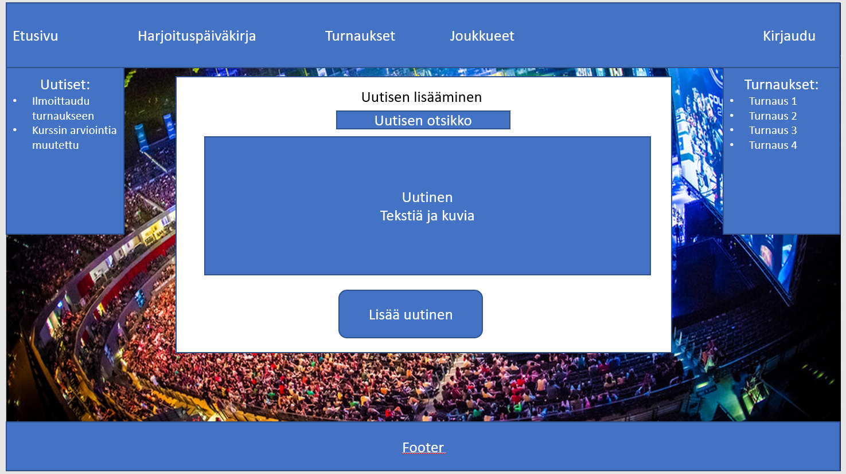**Näyttömalli**

## Minimimäärän asettaminen

**Tunniste** Minimimäärän asettaminen harjoituspäiväkirjan tunnisteisiin

**Kuvaus** Opettaja lisää minimimääriä harjoituspäiväkirjan tunnisteisiin. Esimerkiksi opettaja voi lisätä, että minimimäärä liikuntaa olisi 2 tuntia päivässä.

**Alkuehto** Opettajan pitää olla kirjautuneena järjestelmään.

**Normaali tapahtumien kulku** Opettaja valitsee tunnisteen mihinkä haluaa asettaa minimimäärän. Tämän jälkeen opettaja voi kirjoittaa mikä on minimimäärä tai sitten opettaja voi vain laittaa minimimäärän numeroina. Kun minimimäärät ovat asetettu opettaja painaa ”Aseta minimitavoite” painiketta, milloin minimimäärät ovat tallentuneet harjoituspäiväkirjaan.

**Vaihtoehtoinen tapahtumien kulku** -

**Loppuehto**  Minimimäärät näkyvät opiskelijoille harjoituspäiväkirjassa.

**Erikoisvaatimukset** -

**Käyttäjät** Opettaja.

**Versio** 1.0

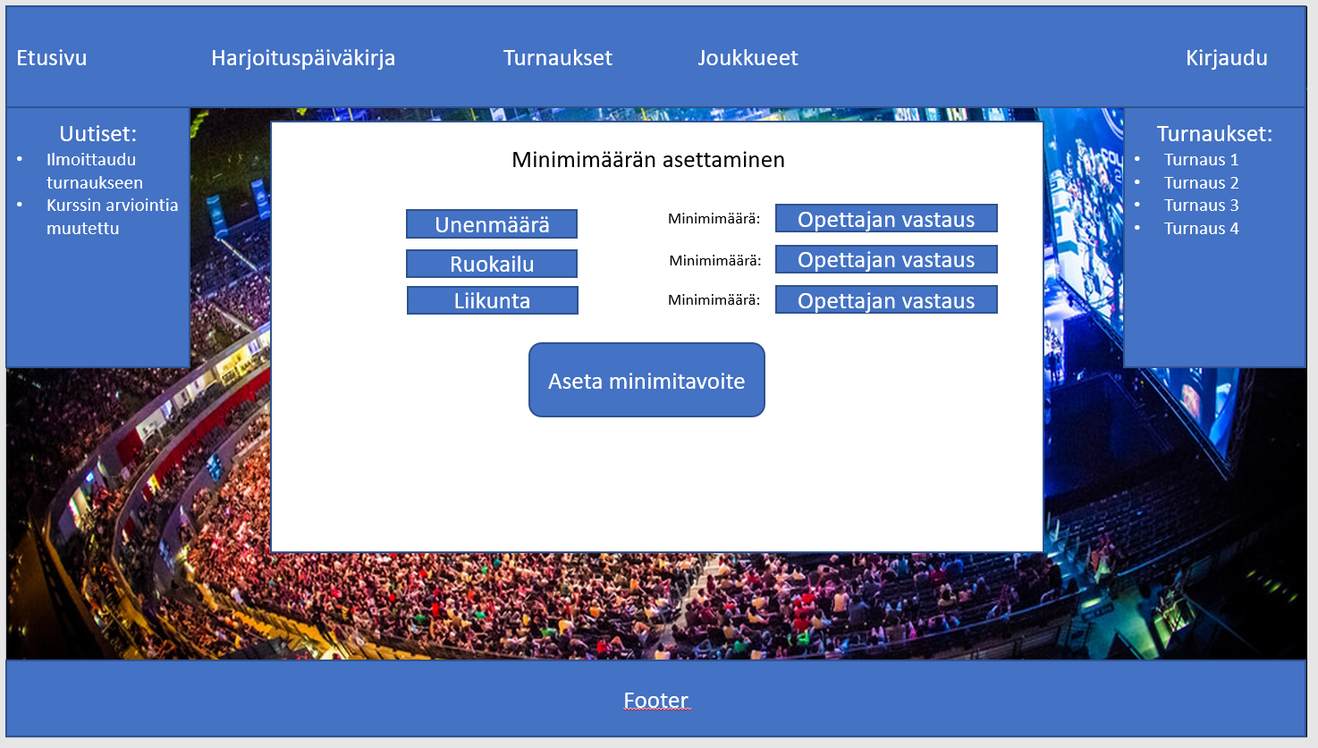**Näyttömalli**

## Raportin tulostaminen harjoituspäiväkirjasta

**Tunniste**  Raportin tulostaminen.

**Kuvaus** Opettaja tulostaa haluamansa raportin opiskelijan harjoituspäiväkirjasta.

**Alkuehto** Opettajan pitää olla kirjautuneena järjestelmään ja harjoituspäiväkirjassa pitää olla jokin merkintä.

**Normaali tapahtumien kulku** Opettava valitsee opiskelijan, kenen harjoituspäiväkirjasta haluaa tulostaa raportin. Tämän jälkeen opettaja valitsee kohdat, mitkä haluaa tulostaa näkyville. Kun kohdat on valittu opettaja painaa ”Tulosta raportti” painiketta, minkä jälkeen raportti tulostuu näytölle.

**Vaihtoehtoinen tapahtumien kulku** -

**Loppuehto**  Opettaja on tulostanut raportin näkyviin.

**Erikoisvaatimukset** Valitun oppilaan harjoituspäiväkirjassa pitää olla merkintöjä.

**Käyttäjät**  Opettaja

**Versio** 1.0

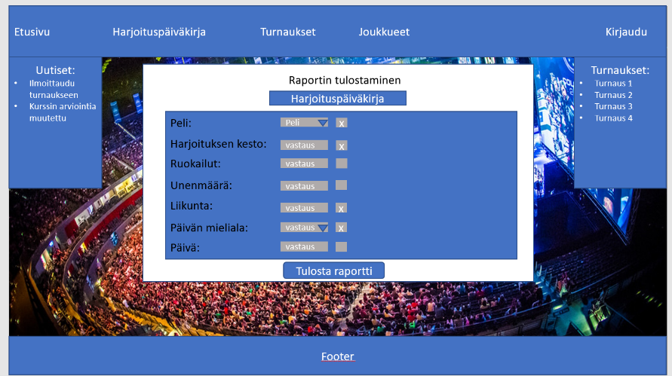**Näyttömallit**

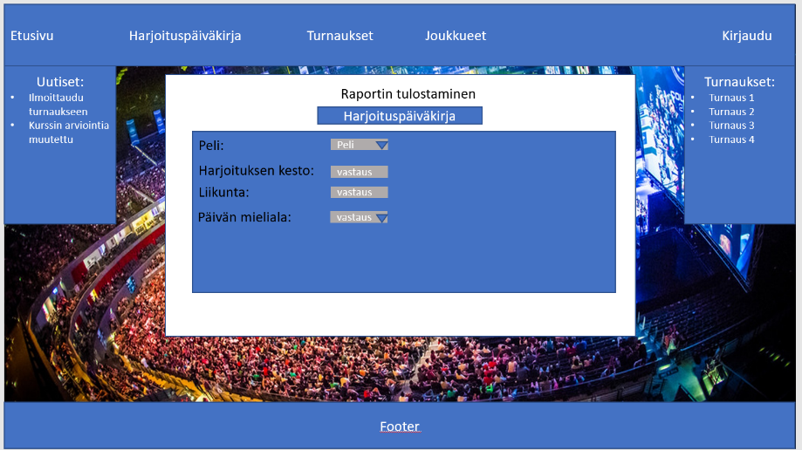

## Päiväkirjamerkinnän lisääminen

**Tunniste** Päiväkirjamerkinnän lisääminen.

**Kuvaus**  Opiskelija lisää harjoituspäiväkirjaan merkintöjä omista harjoituksista ja päivästä.

**Alkuehto** Opiskelijan pitää olla kirjautuneena järjestelmään.

**Normaali tapahtumien kulku** Opiskelija täyttää harjoituspäiväkirjaa kohta kerrallaan. Jokainen kohta on täytettävä. Kun kohdat ovat täytetty oppilas tallentaa merkinnät painamalla ”Tallenna harjoituspäiväkirja” painiketta.

**Vaihtoehtoinen tapahtumien kulku** Oppilas yrittää tallentaa harjoituspäiväkirjaa, ilman että on täyttänyt kaikki kohdat. Järjestelmä ilmoittaa tämän opiskelijalle, jonka jälkeen hänen pitää täyttää puuttuvat kohdat.

**Loppuehto**  Oppilas on täyttänyt harjoituspäiväkirjaa ja onnistunut tallentamaan merkinnät.

**Erikoisvaatimukset** -

**Käyttäjät** Opiskelija.

**Versio** 1.0

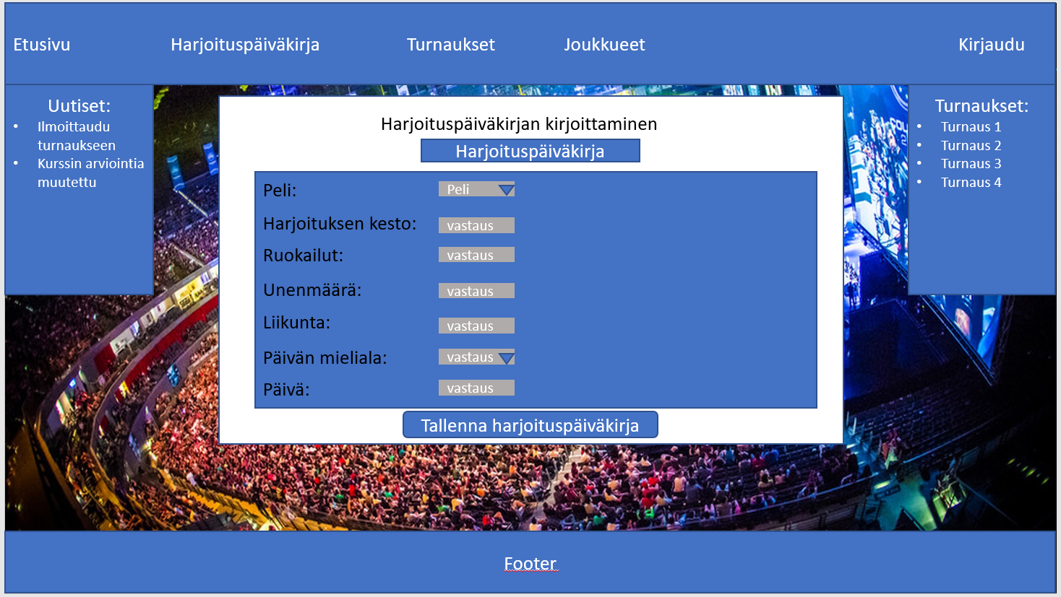**Näyttömalli**

## Päiväkirjamerkinnän muokkaaminen

**Tunniste**  Päiväkirjamerkintöjen muokkaaminen.

**Kuvaus** Oppilas voi muokata omia päiväkirjamerkintöjään.

**Alkuehto** Oppilaan pitää olla kirjautuneena järjestelmään.

**Normaali tapahtumien kulku** Oppilas muokkaa haluamaansa kohtaa. Kun muokkaukset on tehty, oppilas tallentaa muokkaukset painamalla ”Tallenna harjoituspäiväkirja” painiketta.

**Vaihtoehtoinen tapahtumien kulku** Oppilas yrittää jättää jotain kohtaa tyhjäksi, jolloin järjestelmä valittaa asiasta ja opiskelijan pitää täyttää tyhjään kohtaan jotakin.

**Loppuehto**  Harjoituspäiväkirjaa on muokattu onnistuneesti.

**Erikoisvaatimukset** -

**Käyttäjät**  Opiskelija.

**Versio** 1.0

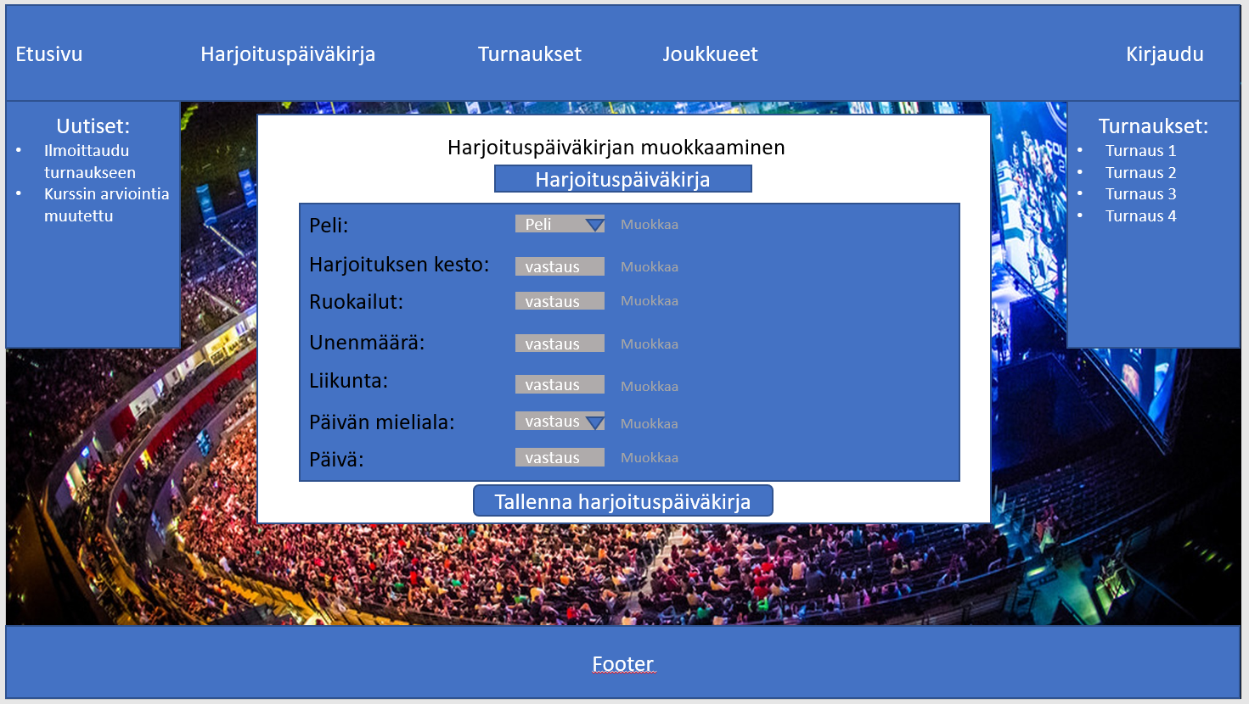**Näyttömalli**

## Joukkueen luonti

**Tunniste**  Joukkueen luonti.

**Kuvaus** Opiskelija luo itselleen joukkueen, jolloin hänestä myös tulee tiimin johtaja.

**Alkuehto** Opiskelijan pitää olla kirjautuneena järjestelmään.

**Normaali tapahtumien kulku** Opiskelija täyttää joukkueensa tiedot, jonka jälkeen opiskelija luo joukkueen painamalla ”Luo joukkue” painiketta.

**Vaihtoehtoinen tapahtumien kulku** Oppilas jättää jonkin kohdan täyttämättä, jolloin järjestelmä ilmoittaa tämän opiskelijalle ja hänen pitää täyttää tyhjä kohta.

**Loppuehto**  Oppilas on luonut itselleen joukkueen ja hänestä tulee tiimin johtaja.

**Erikoisvaatimukset** -

**Käyttäjät**  Opiskelija.

**Versio**  1.0

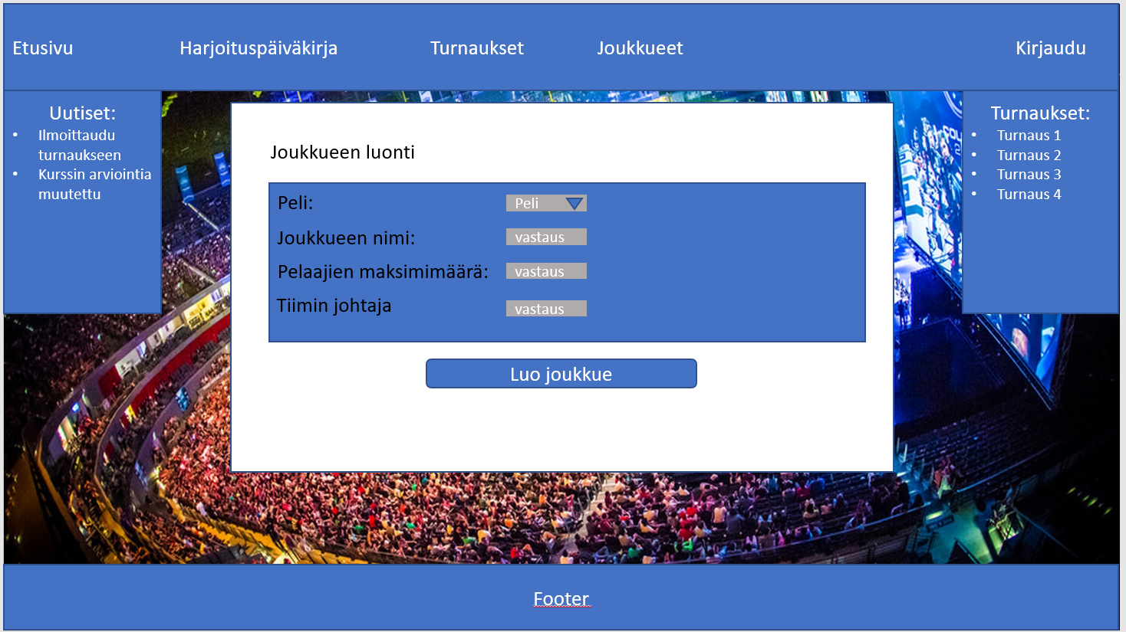**Näyttömalli**

## Joukkueeseen liittyminen

**Tunniste** Joukkueeseen liittyminen.

**Kuvaus**  Opiskelija laittaa joukkueelle hakemuksen, jonka jälkeen hän jää odottamaan tiimin johtajan vastausta.

**Alkuehto**  Opiskelijan pitää olla kirjautuneena järjestelmään ja joukkueen pitää etsiä pelaajia.

**Normaali tapahtumien kulku** Opiskelija selaa joukkueita ja kun sopiva joukkue löytyy, opiskelija voi laittaa hakemuksen joukkueeseen. Oppilas täyttää hakemuksen kohdat, jonka jälkeen hän lähettää hakemuksen painamalla ”Hae joukkueeseen” painiketta. Tämän jälkeen hän jää odottamaan tiimin johtajan vastausta.

**Vaihtoehtoinen tapahtumien kulku** Opiskelija ei löydä itselleen sopivaa joukkuetta tai jättää hakemuksesta jonkin kohdan täyttämättä, jolloin järjestelmä ilmoittaa asiasta ja opiskelija täyttää tämän kohdan.

**Loppuehto**  Opiskelija on lähettänyt hakemuksen joukkueelle.

**Erikoisvaatimukset** -

**Käyttäjät** Opiskelija.

**Versio**  1.0

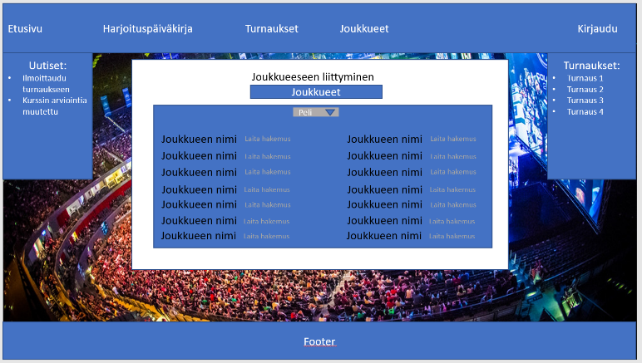**Näyttömallit**

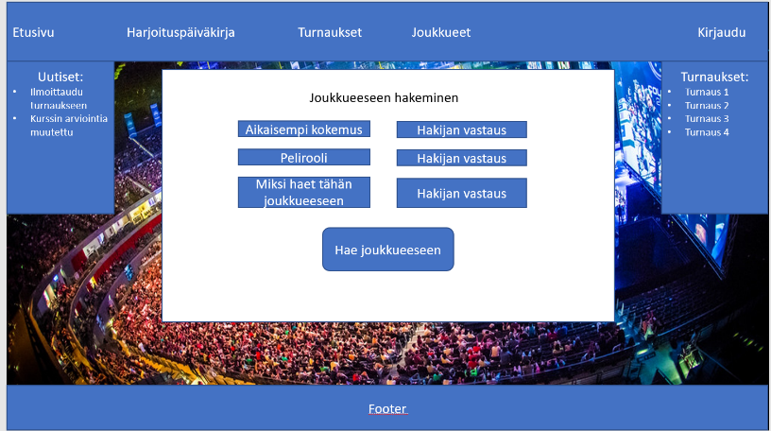

## Joukkueen poistaminen

**Tunniste** Joukkueen poistaminen.

**Kuvaus** Tiimin johtaja poistaa joukkueensa.

**Alkuehto**  Tiimin johtajan pitää olla kirjautuneena järjestelmään.

**Normaali tapahtumien kulku** Tiimin johtaja menee ”Joukkueen poistaminen” sivulle, missä näkyy tiedot hänen joukkueesta. Tiimin johtaja poistaa joukkueen painamalla ”Poista joukkue” painiketta.

**Vaihtoehtoinen tapahtumien kulku** -

**Loppuehto**  Joukkue on poistettu, eikä sitä näy sivuilla tai tietokannassa.

**Erikoisvaatimukset** -

**Käyttäjät**  Tiimin johtaja.

**Versio** 1.0

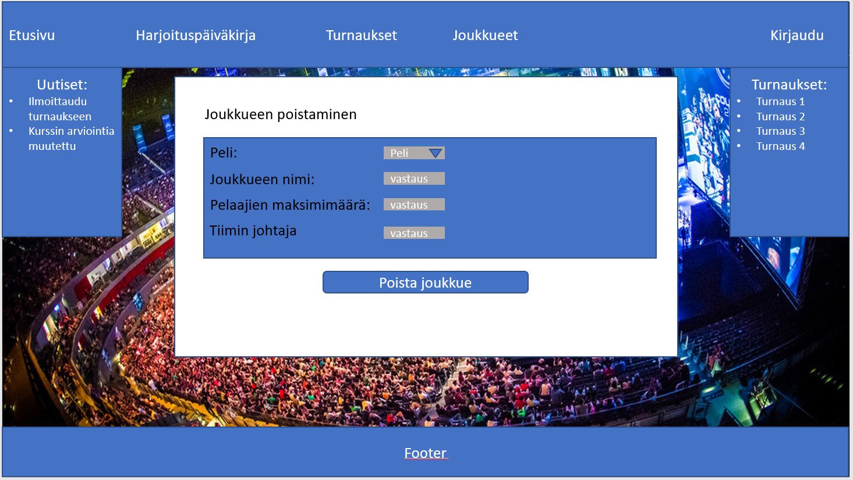**Näyttömalli**

## Osallistuminen turnaukseen

**Tunniste** Turnaukseen osallistuminen.

**Kuvaus** Tiimin johtaja ilmoittaa joukkueensa mukaan turnaukseen.

**Alkuehto** Joukkue pitää olla perustettu ja siinä pitää olla pelaajat. Tiimin johtajan pitää olla kirjautuneena järjestelmään.

**Normaali tapahtumien kulku** Tiimin johtaja täyttää ilmoittautumislomakkeen ja ilmoittaa joukkueensa mukaan painamalla ”Ilmoittaudu turnaukseen” painiketta.

**Vaihtoehtoinen tapahtumien kulku** -

**Loppuehto**  Joukkue on ilmoittautunut turnaukseen.

**Erikoisvaatimukset** Joukkueessa pitää olla kaikki tarvittavat pelaajat.

**Käyttäjät** Tiimin johtaja.

**Versio** 1.0

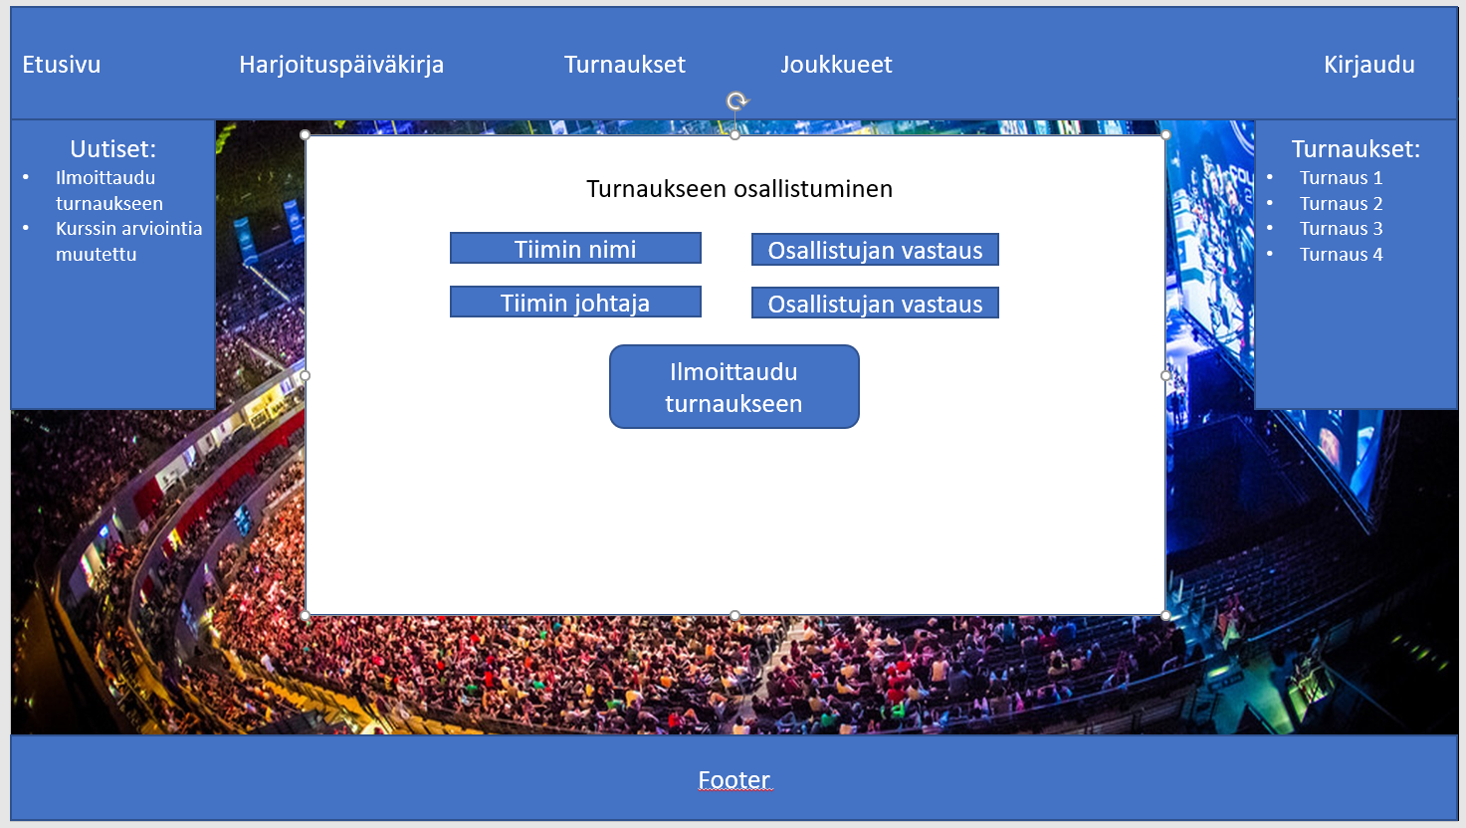**Näyttömalli**

## Päiväkirjamerkinnän lisääminen joukkueen harjoituspäiväkirjaan

**Tunniste** Merkintöjen lisääminen joukkueen harjoituspäiväkirjaan.

**Kuvaus** Tiimin johtaja tai joukkueen pelaaja (opiskelija) lisäävät merkintöjä joukkueen harjoituspäiväkirjaan.

**Alkuehto** Tiimin johtaja ja joukkueen pelaajan pitää olla kirjautuneena järjestelmään.

**Normaali tapahtumien kulku** Tiimin johtaja tai joukkueen pelaaja kirjoittaa merkintöjä joukkueen harjoituspäiväkirjaan. Kun merkinnät on lisätty, ne tallennetaan painamalla ”Tallenna harjoituspäiväkirja” painiketta.

**Vaihtoehtoinen tapahtumien kulku** Kaikkia merkintöjä ei ole täytetty, jolloin järjestelmä ilmoittaa siitä ja merkinnät tehnyt henkilö täyttää puuttuvat kohdat.

**Loppuehto** Joukkueen harjoituspäiväkirjaan on tullut merkintöjä.

**Erikoisvaatimukset** -

**Käyttäjät** Tiimin johtaja ja opiskelija.

**Versio**  1.0

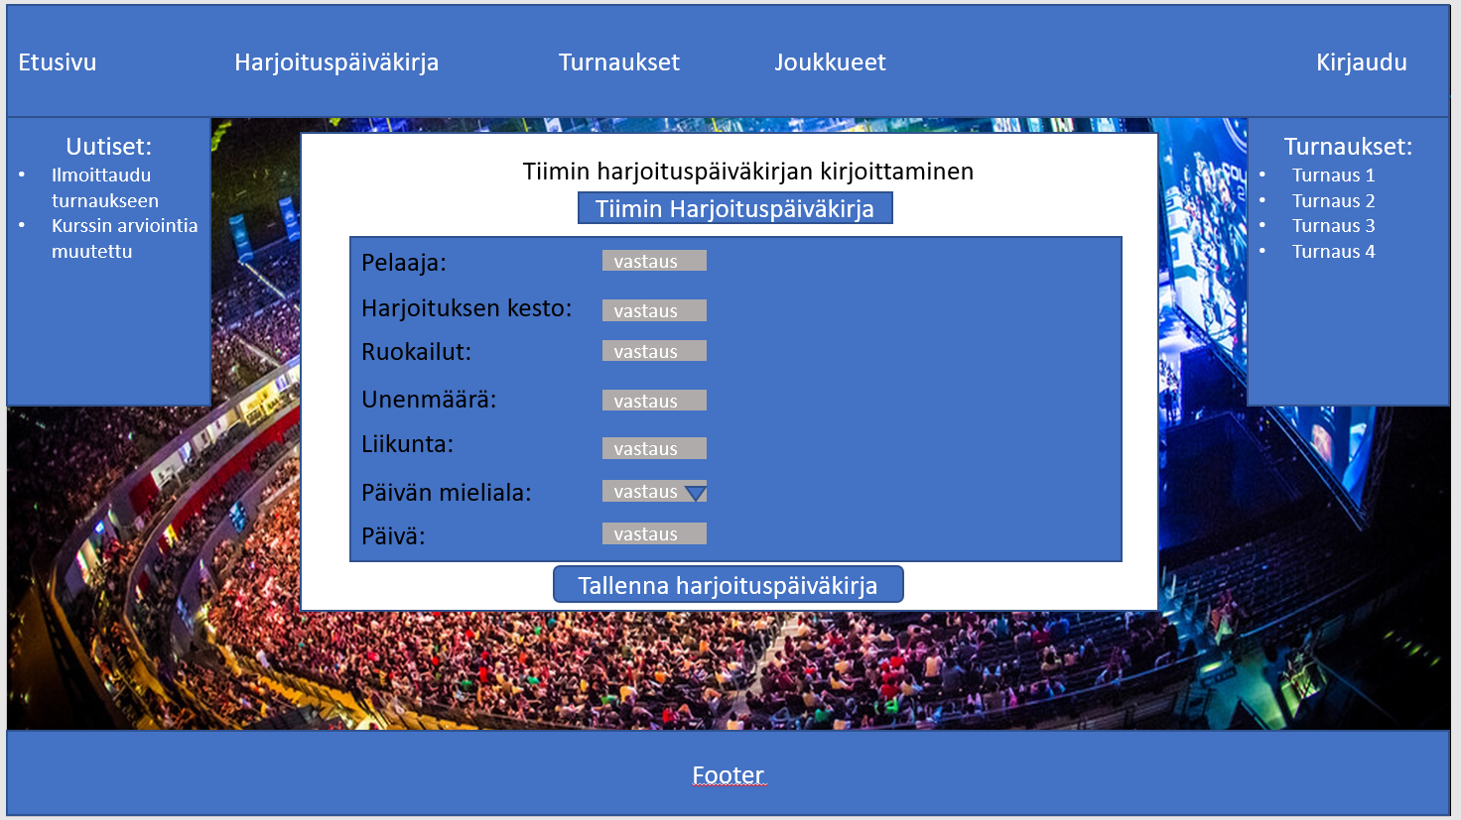**Näyttömalli**

# Ulkoiset liittymät

## Laitteistoliittymät

Järjestelmä on käytettävissä tietokoneilla, tableteilla ja puhelimilla.

## Ohjelmistoliittymät

Järjestelmä ei liity muihin järjestelmiin.

# Hylätyt ratkaisuvaihtoehdot

Hylättyjä ratkaisuvaihtoehtoja ei ole.

# Vielä avoimet asiat

Avoimia asioita ei ole.

# Liitteet

**Liite 1: Käyttötapauskaavio**

**Pääkäyttäjä**

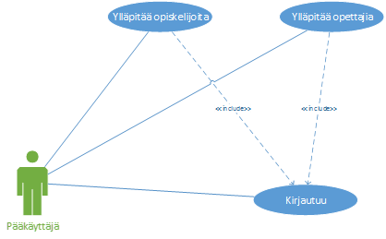

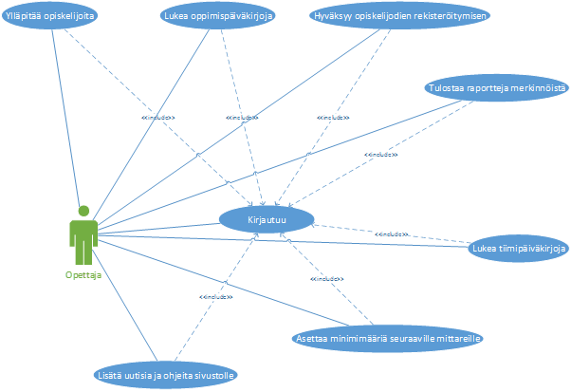**Opettaja**

**Opiskelija**

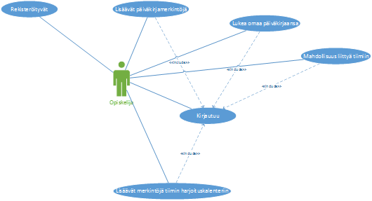

**Tiimin johtaja**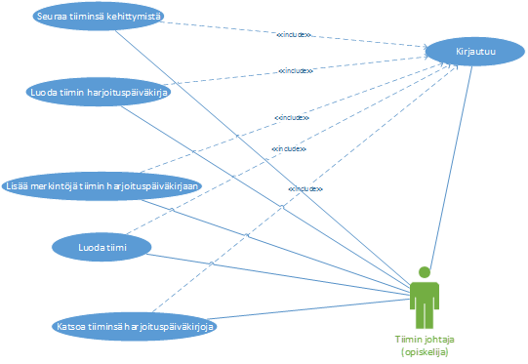

**Liite 2: Tyyliopas**

**Sivuston rakenne**

Sivustot rakentuvat jokaisella sivulla samalla systeemillä. Sivuilla on taustakuva, navigointi ylhäällä headerissä. Sivuilla käytetään yksinkertaista ulkoasua ja samanlaista toteutusta, joka sivulla. Toisille sivuille pääsee navigoinnin kautta. Sivuston väriteema on sininen ja toisena värinä on valkoinen. Footer pysyy samanlaisena, paitsi puhelimella footer poistetaan.

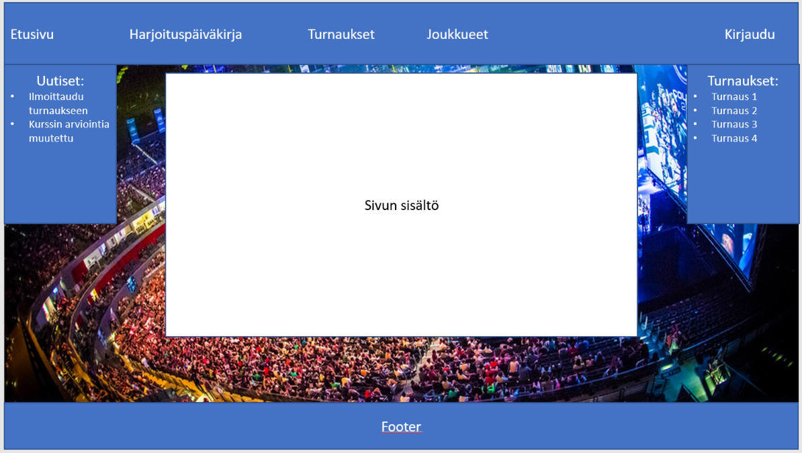

**Isot ja keskikokoiset ruudut**

Isoilla ja keskikokoisilla ruuduilla grid jakaantuu 3, 6 ja 3 sarakkeisiin. Vasemmassa reuna sarakkeessa on uutiset. Uutiset sijoitetaan siniseen alueeseen. Uutiset kohtaa painamalla pääsee uutiset sivulle, missä näkyy kaikki uutiset. Keskimmäisessä sarakkeessa on sivujen pääsisältö. Sisältö sijoitetaan valkoiseen alueeseen. Oikeassa reuna sarakkeessa näkyy turnaukset. Turnaukset sijoitetaan siniseen alueeseen. Turnaukset kohtaa painamalla pääsee turnaus sivulle, missä näkyy kaikki turnaukset.

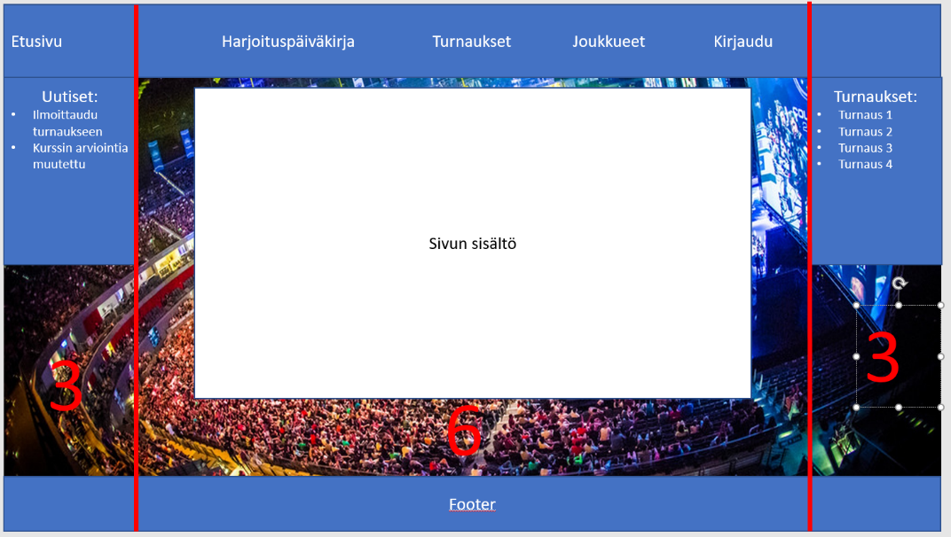

**Pienet ruudut**

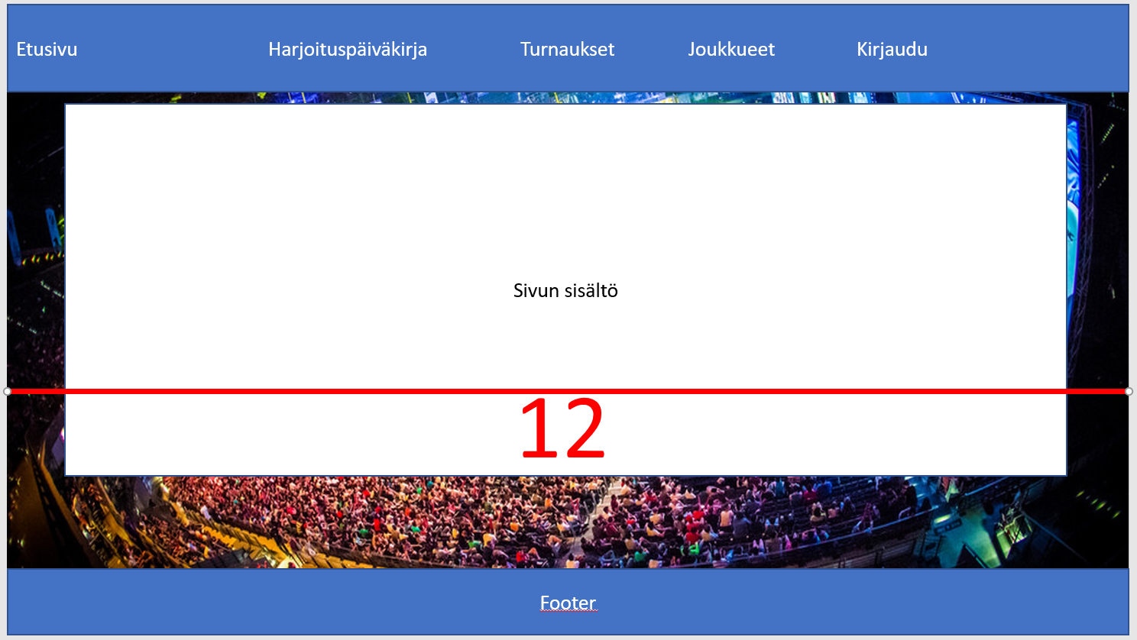Tableteilla poistetaan vasemman ja oikean reunan sisällöt, joten tabletilla näkyy ainoastaan sivun pääsisältö. Uutiset ja turnaukset sijoitetaan navigointiin. Joten headerin sisällöstä tulee laajempi ja pääsisältö täyttää koko sivun.

**Pienet, puhelinten ruudut**

Puhelimilla näkyy ainoastaan sivun pääsisältö. Navigointi on ylhäällä pudotusvalikkona, joka sijaitsee vasemmassa ylänurkassa. Alueella on vain yksi sarake.

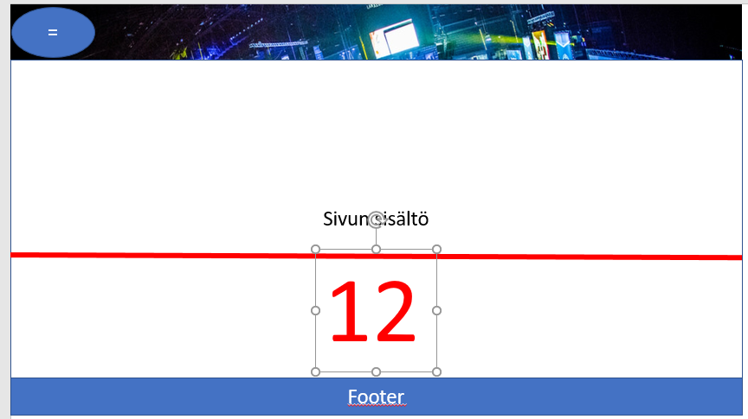

**Typografia**

Sivut noudattavat tätä typografiaa:

Normaali leipäteksti:  
Calibri (Body) 1.0 em  
#000000, #ffffff ja #a6a8a7

Isot otsikot:  
Calibri (Body) 1.3 em  
#000000

Pienet otsikot:  
Calibri (Body) 1.0 em  
#000000  
bold

Headerin tekstit:  
Calibri (Body) 1.0 em  
#ffffff

Footerin tekstit:  
Calibri (Body) 1.0 em  
#ffffff

**Sisältölaatikot**

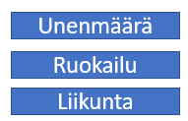Sisältölaatikoiden kulmia ei pyöristetä. Sisältölaatikoita on kaksi erilaista. Toinen hiukan pienemmän laatikon taustaväri on #cecccc ja teksti on normaali leipätekstiä, jonka väri on #ffffff. Toisen isomman laatikon taustaväri on #0931c1 ja teksti normaali leipätekstiä, jonka väri on #ffffff.

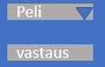

**Painikkeet**

Painikkeiden kulmat pyöristetään 10 pikseliä. Painikkeiden taustaväri on #0931c1 ja teksti painikkeiden sisällä on normaalia leipäteksti, jonka väri on #ffffff.

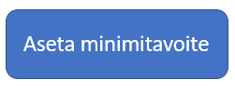

**Valikko**

Valikko tehdään muun sivun mukaisesti, eli valikonkin väri on #0931c1. Tekstinä on headerin teksti, jonka väri on #ffffff



**Lomake**

Lomakkeet noudattavat tämänlaista toteutusta. Eli lomakkeita ovat kahdenlaisia.

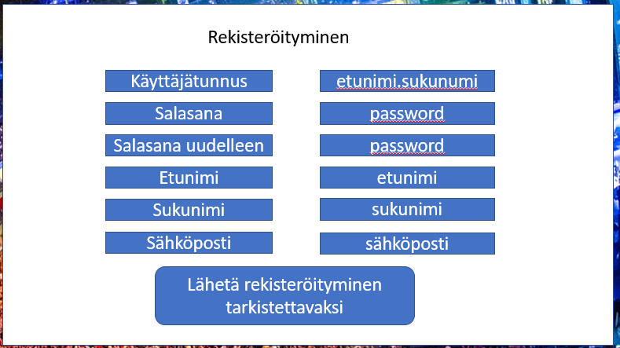

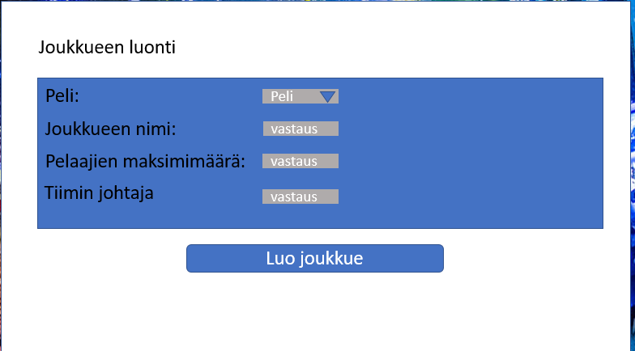

**Listaus**

Listauksia ei juurikaan ole, mutta ne noudattavat tämänlaista suunnitelmaa.

